Nº de Asiento: 05100006
EMISIÓN: 15-09-05
BOLETÍN OFICIAL Nº 4348 (6 de Octubre de 2005)

Decreto Número 1184

Viedma, 15 de setiembre del 2005.-

Visto, el Expte. Nº 76106/SSF/05 del registro del Ministerio de Hacienda, Obras y Servicios Públicos, la Ley Nacional Nº 25917, el Decreto Nacional Nº 1731/04, Leyes Provinciales Nº 3886, Nº 3960, el Decreto Ley Nº 9/02, Decreto Reglamentario Nº 934/03 y;

CONSIDERANDO:

Que por medio de la Ley Provincial Nº 3886 la Provincia de Río Negro adhirió en todos sus términos a la Ley de Responsabilidad Fiscal Nº 25917;
Que la Ley Provincial Nº 3960 ratifica el Convenio de Asistencia Financiera en el Marco del Régimen Federal de Responsabilidad Fiscal, firmado el 10 de Febrero de 2005;
Que por Decreto Ley Nº 9/02, se autoriza al Poder Ejecutivo a emitir Certificados de Deuda Pública denominados “Bonos Garantizados de Deuda Pública Rionegrina”, hasta la suma de pesos trescientos millones ($ 300.000.000,00), para ser aplicados al pago de obligaciones del sector público provincial, como administración centralizada, descentralizadas, entes autárquicos, sociedades del Estado, Poder Judicial y Legislativo consolidadas bajo el régimen de la Ley Nº 3466; Que por el Artículo 4° del Decreto Reglamentario Nº 934/03 se dispuso la primera emisión de los Bogar Clase I-I por el importe de treinta millones ($ 30.000.000);
Que el Artículo 5° de la mencionada normativa autorizó la primera emisión de los Bogar Clase II-I por la suma de pesos cincuenta millones ($ 50.000.000,00);
Que es necesario proceder a una nueva emisión de los Certificados de Deuda Pública denominados “Bonos Garantizados de Deuda Pública Rionegrina “ Clase I Serie II” o “Bogar I-II” por la suma de pesos cinco millones ($ 5.000.000,00) y “Bonos Garantizados de Deuda Pública Rionegrina “ “Clase II Serie II” o “Bogar II –II” por la suma de pesos cincuenta millones ($ 50.000.000,00), destinados estos últimos para ser aplicados al Programa de Financiamiento Ordenado Municipal, deudas judiciales con sentencia firme, deudas en sede judicial y/o administrativa y el remanente provenientes de la tenencia de títulos públicos provinciales en default, creados por las Leyes Nº 2545 , Nº 3140 Artículo 3°, y Nº 3372 artículo 4°, que no se presentaron al canje voluntario dispuesto por la Provincia en el Decreto Ley Nº 9/02 y Artículo 20 del Decreto Reglamentario Nº 934/03;
Que la nueva emisión de los Bonos Garantizados de Deuda Pública Rionegrina “Bogar I-II y II-II” se realiza en el marco del Artículo 22° de la Ley de Responsabilidad Fiscal y el Artículo 7° de la Ley Nº 3960;
Que el Artículo Nº 11 del Decreto Ley Nº 9/02 establece que el Poder Ejecutivo Provincial afectará en garantía y/o pago los recursos diarios de recaudación de impuestos provinciales disponibles para la amortización y renta de los Bogar I-II y II-II, en los términos del inc. b) del Artículo 25 del Decreto Reglamentario Nº 1731/04 de la Ley de Responsabilidad Fiscal;
Que la afectación de los recursos diarios de recaudación de impuestos provinciales en pago de la amortización y/o renta establecida en el Artículo 11 del Decreto Nº 934/03, se aplicará a los servicios de amortización y rentas del certificado Bogar I-II. Los certificados Bogar I-I finalizan el 04/02/08, en consecuencia a posterior, se deberá disponer el 0,5% de la recaudación de impuestos provinciales y/o hasta cubrir los servicios de amortización y rentas de los Bonos Garantizados de Deuda Pública Rionegrina Bogar I-II hasta el 04 de Febrero de 2011;
Que la afectación de los recursos diarios de recaudación de impuestos en pago de la amortización y/o renta de los Bogar Clase II Serie II se dispone del uno por ciento (1%) adicional a lo establecido en el Artículo 11 párrafo 2° del Decreto Nº 934/03 para la segunda emisión del Bogar, hasta la concurrencia de la suma correspondiente a cada servicio mensual, a partir del comienzo del primer cupón de servicio mensual y hasta el 04 de Febrero de 2018 fecha de finalización del Bogar Clase II Serie I;
Que se dispone a partir del 4 de Febrero de 2018 la afectación de los recursos diarios de recaudación de impuestos provinciales hasta cubrir el servicio mensual de los Bogar Clase II Serie II y así sucesivamente hasta la total amortización de los certificados emitidos, en beneficio de quienes resulten titulares;
Que han tomado debida intervención los Organismos de Control, Asesoría Legal, Contaduría General y Fiscalía de Estado mediante Vista Nº 99840; Que el presente es dictado de acuerdo a las facultades otorgadas por el Artículo 181 inc. 1) de la Constitución Provincial.
Por ello,

El Gobernador
de la Provincia de Río Negro
D E C R E T A:

Artículo 1º - Dispónese la segunda emisión de los Certificados de Deuda Pública Rionegrina “Clase I-II” denominado Bonos Garantizados de Deuda Pública Rionegrina Bogar “Clase I Serie II” por la suma de pesos cinco millones ($ 5.000.000,00) y en el marco de lo dispuesto por el Decreto Ley Nº 9/02 y su reglamentación. El valor nominal unitario mínimo del Título es: V/N Pesos Uno ($ 1).-

- Fecha de Emisión: 4 de Febrero de 2005.-
- Plazo setenta y dos (72) meses a partir de la fecha de emisión, de acuerdo al anexo I que se adjunta al presente.-
- Tasa de Interés anual: Se aplicará una tasa de interés anual fija del tres por ciento (3 %).-
- Amortización de Capital: En cincuenta y cuatro (54) cuotas mensuales, iguales, y consecutivas desde el mes 19 al mes 72.-
- Capitalización: Durante el período de gracia del capital los intereses se capitalizarán mensualmente y a la fecha de finalización de aquel se amortizará el capital más los intereses mensualmente. Si cualquier fecha de vencimiento no fuere un día hábil, el pago correspondiente se efectuará el primer día hábil siguiente.-
- Coeficiente de Variación de Salarios (CVS): El saldo de capital de los Bonos será ajustado conforme al Coeficiente de Variación de Salarios (CVS) referido en el Anexo II del Decreto Nº 1242/02 del Poder Ejecutivo Nacional.-
- Transferibilidad: Los Bogar I-II serán transferibles y cotizables en la Bolsa de Comercio de Buenos Aires y el Mercado de Valores.-
- Los Certificados de Deuda Pública Bogar I-II serán escriturales.

Art. 2°.- Dispónese la segunda emisión de los Certificados de Deuda Pública denominado Bonos Garantizados de Deuda Pública Rionegrina “Clase II Serie II” en adelante “Bogar II-II” por la suda de pesos cincuenta millones ($ 50.000.000) y en el marco de lo dispuesto por el Decreto Ley Nº 9/02 y su reglamentación y de acuerdo con las siguientes condiciones. El valor nominal unitario mínimo del Título es: V/N Pesos Uno ($ 1).-

- Fecha de emisión de la serie: 04 de febrero de 2005.-
- Plazo: ciento noventa y dos (192) meses de acuerdo al anexo II que se adjunta al presente.-
- Tasa de Interés Anual: Se aplicará una tasa de interés anual fija del Dos por ciento (2 %).-
- Amortización de Capital: En ciento cincuenta y seis (156) cuotas mensuales y consecutivas desde el mes 37 al mes 192, siendo las sesenta (60) primeras cuotas equivalentes al cero coma cuarenta por ciento (0,40%); las cuarenta y ocho (48) siguientes cuotas equivalentes al cero coma sesenta por ciento (0,60%); las cuarenta y siete (47) restantes cuotas equivalentes al cero coma noventa y ocho por ciento (0,98%) y una última cuota al uno coma catorce por ciento (1,14%).-
- Intereses: Durante el período de gracia del capital se capitalizarán hasta el mes 6 y serán pagaderos mensualmente, operando el primer vencimiento el día 04 de Septiembre de 2005. Si cualquier fecha de vencimiento no fuere un día hábil, el pago correspondiente se efectuará el primer día hábil siguiente.-
- Transferibilidad: Los Bogar II-II serán transferibles y cotizables en Bolsa de Comercio de Buenos Aires y Mercado de Valores.-
- Coeficiente de Variación de Salarios (CVS): El saldo de capital de los Bonos será ajustado conforme al Coeficiente de Variación de Salarios (CVS) referido en el Anexo III del Decreto Nº 1242/02 del Poder Ejecutivo Nacional.-
- Los Certificados de Deuda Pública Bogar II-II serán escriturales.-

Art. 3°.- Dispónese la afectación de los recursos diarios de recaudación de impuestos provinciales en pago de la amortización y/o renta de la siguiente manera: el excedente no aplicado de la afectación legal establecida en el Artículo 11 del Decreto Nº 934/03 dispuesta para la primer emisión de los Bogar I-I se destinará para afrontar los servicios de amortización y rentas de los certificados Bogar I-II, a partir del comienzo del período correspondiente al primer cupón de servicio mensual hasta la concurrencia de la suma correspondiente a cada servicio y así sucesivamente hasta el 04 de Febrero de 2008 fecha de culminación de la garantía legal afectada a favor de los titulares de los Bogar Clase I Serie I. Dispónese a partir del 04 de Febrero de 2008 la afectación del Cero como Cinco por ciento (0,5%) de los recursos diarios de recaudación de impuestos provinciales y/o hasta cubrir el servicio mensual de los Bogar Clase I Serie II y así sucesivamente hasta la total amortización de los certificados emitidos, en beneficio de quienes resulten titulares.
Dispónese la afectación de los recursos diarios de recaudación de impuestos en pago de la amortización y/o renta de los Bogar Clase II Serie II aplicando el excedente no imputado de la afectación legal establecida en el Artículo 11 párrafo 2° del Decreto Nº 934/03 dispuesta para la primer emisión de los Bogar Clase II mas un Uno por ciento (1%) hasta la concurrencia de la suma correspondiente a cada servicio mensual, a partir del comienzo del primer cupón de servicio mensual y hasta el 04 de Febrero de 2018 fecha de finalización del Bogar Clase II Serie I. Dispónese a partir del 04 de Febrero de 2018 la afectación de los recursos diarios de recaudación de impuestos provinciales y/o hasta cubrir el servicio mensual de los Bogar Clase II Serie II y así sucesivamente hasta la total amortización de los certificados emitidos, en beneficio de quienes resulten titulares, de acuerdo a lo previsto en el Decreto Reglamentario Nº 1731/04 de la Ley de Responsabilidad Fiscal.
Notifíquese al Banco Patagonia S.A., a efectos deducir de las cuentas recaudadoras, la liquidación de los servicios de amortización y renta que la Provincia de Río Negro le indique, debiéndose depositar los importes correspondientes a favor del fiduciario.
El procedimiento descripto se deberá realizar hasta la finalización de los servicios de amortización y renta de los Certificados Bogar “II - I” y Bogar “I-I”, emitidos o hasta el rescate en forma anticipada de los que se encuentren en circulación.
El sistema descripto referente a la afectación de los recursos diarios de recaudación de impuestos en pago de la amortización y/o renta de los Bogar Clase I Serie II y Clase II Serie II, se describe en el anexo III que se adjunta al presente.-

Art. 4°.- El presente Decreto será refrendado por el Sr. Ministro de Hacienda, Obras y Servicios Públicos.-

Art. 5°.- Regístrese, comuníquese, publíquese, tómese razón, dése al Boletín Oficial y archívese.-

SAIZ – VERANI
Anexo I

CRONOGRAMA VENCIMIENTO DE SERVICIOS
BOGAR I SERIE II
Servicio | Fecha de Pago
1 | 04/09/2006
2 | 04/10/2006
3 | 04/11/2006
4 | 04/12/2006
5 | 04/01/2007
6 | 04/02/2007
7 | 04/03/2007
8 | 04/04/2007
9 | 04/05/2007

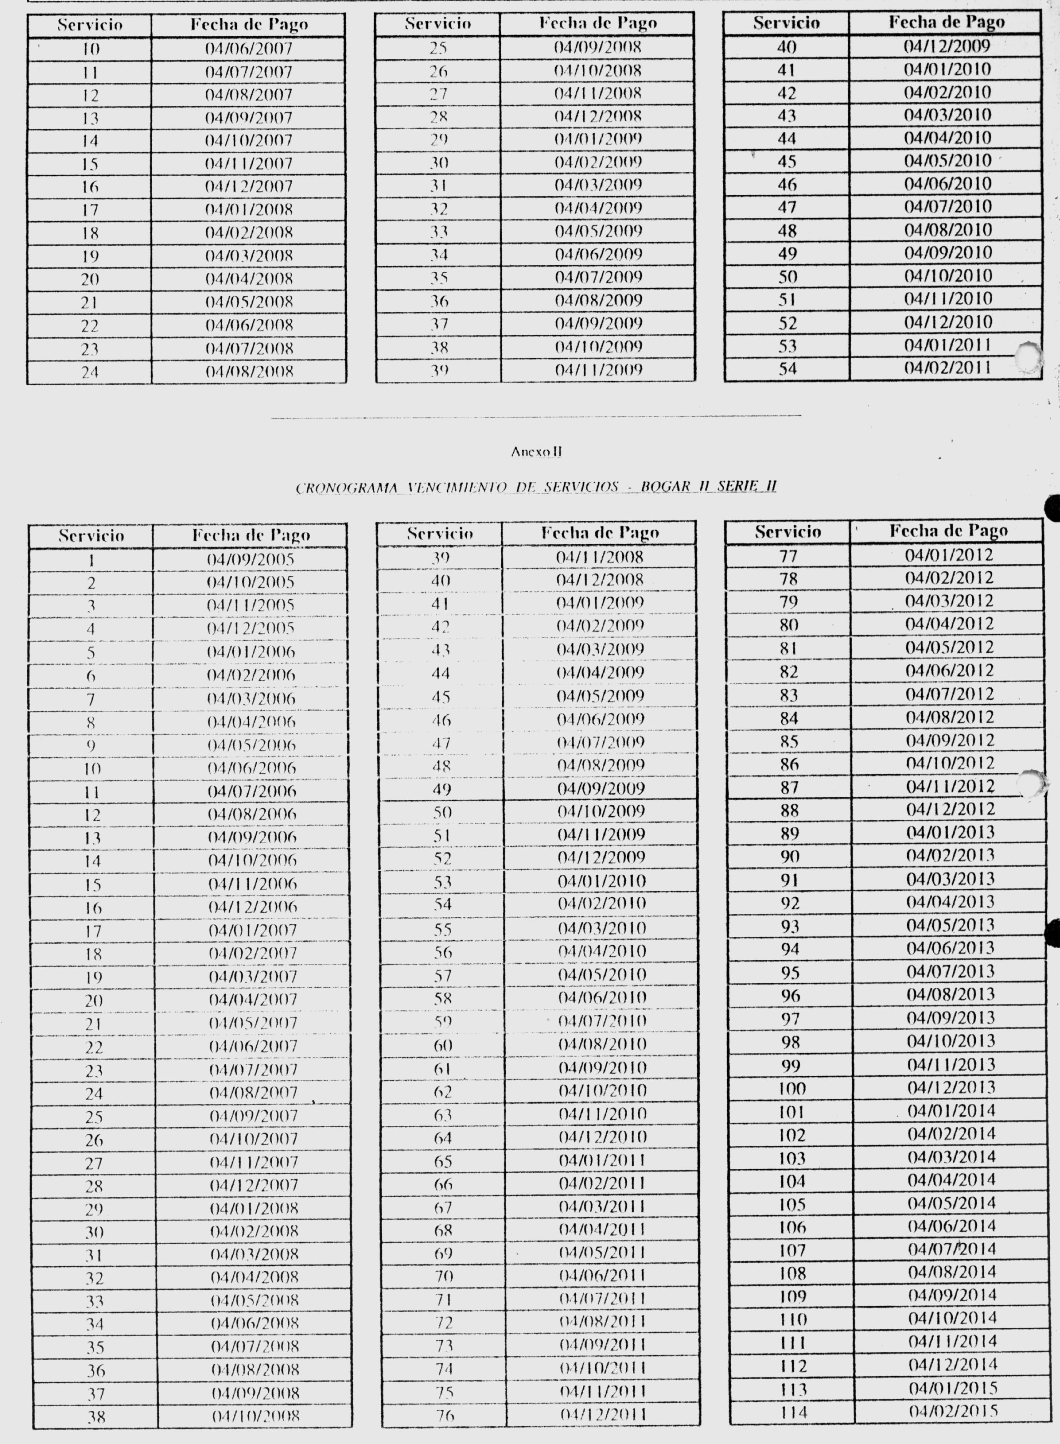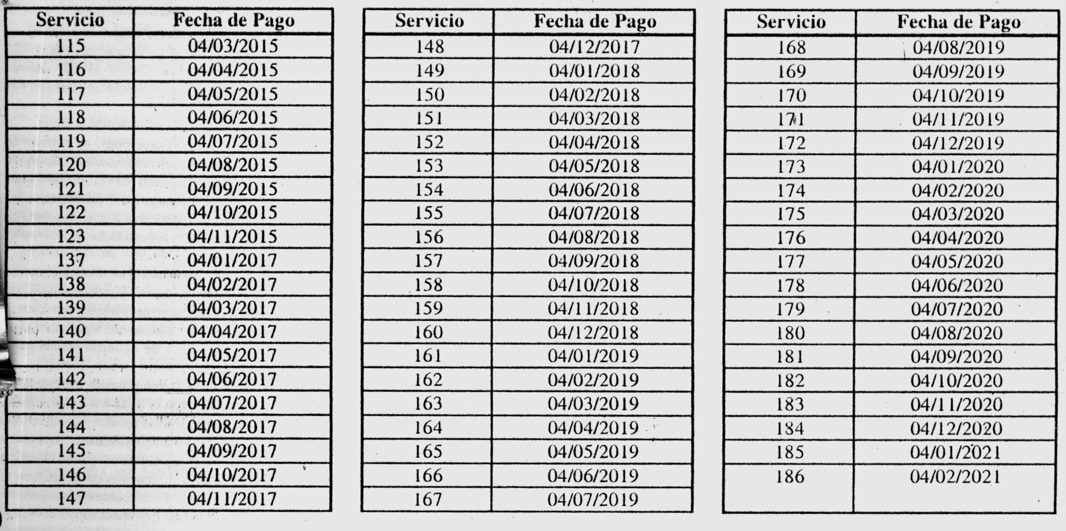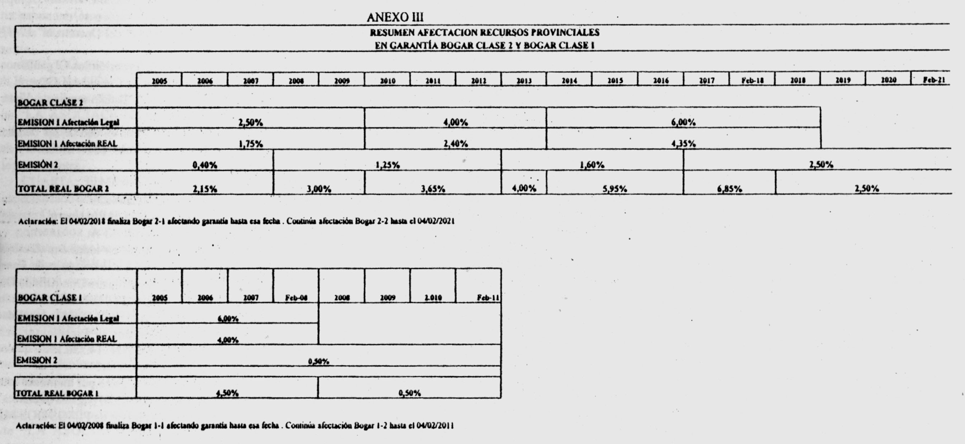
OFICIAL N

